80 лет Победы
12.05.2025
6 мая 2024 г. в районе Северное Тушино заместитель начальника отдела Госавтоинспекции УВД по СЗАО подполковник Александр Саенко и сотрудники отдельного батальона ДПС возложили цветы к монументу посвящённому подвигу 316-й стрелковой дивизии под командованием генерал-майора Ивана Панфилова, прославившейся во время обороны Москвы в ноябре 1941 года и поздравили участников дорожного движения с предстоящим праздником Днем Победы! Пожелали крепкого здоровья, праздничного отличного настроения, а также вручили шарики, флажки и георгиевские ленточки.
День Победы – великий, всенародный праздник, который принято называть праздником со слезами на глазах. С каждым годом все меньше остается среди нас ветеранов Великой Отечественной войны, но память об их подвигах не сотрется никогда!
Наш долг - беречь правду о Великой Отечественной войне, о мужестве и самоотверженности героев. Низкий поклон всем, кто отдал свои жизни в борьбе за свободу нашего народа, всем, кто сохранил память о подвиге русских солдат. Вечная слава тем, кто отдал жизнь за свободу и независимость нашей Родины!
Хочется поздравить всех без исключения. Эта победа общая, она одна на всех!
Пусть праздник Великой Победы наполнит все сердца радостью и гордостью за наших героев!
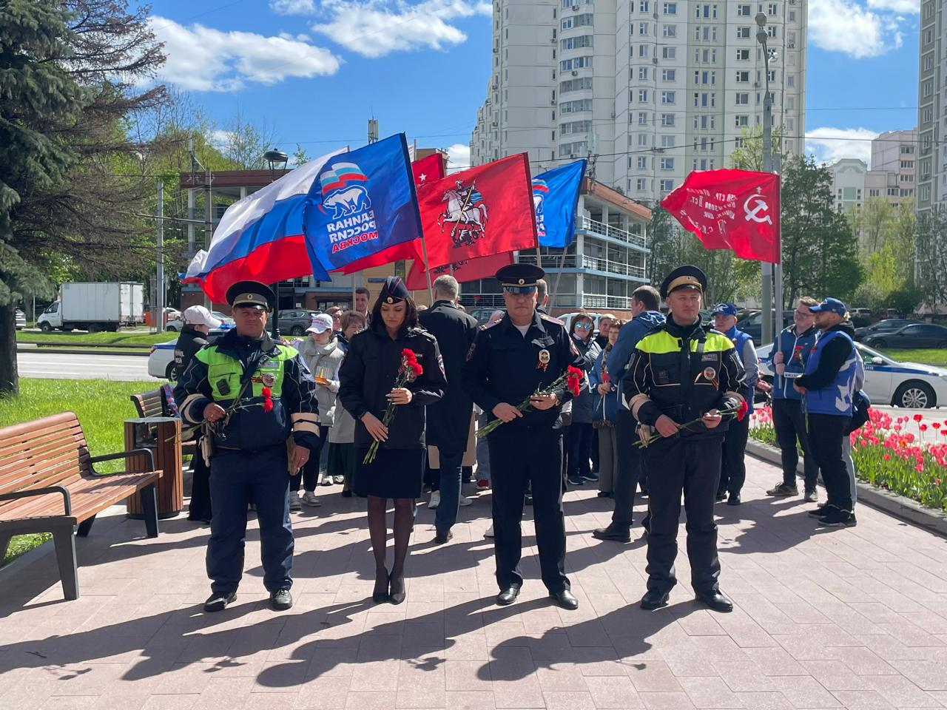

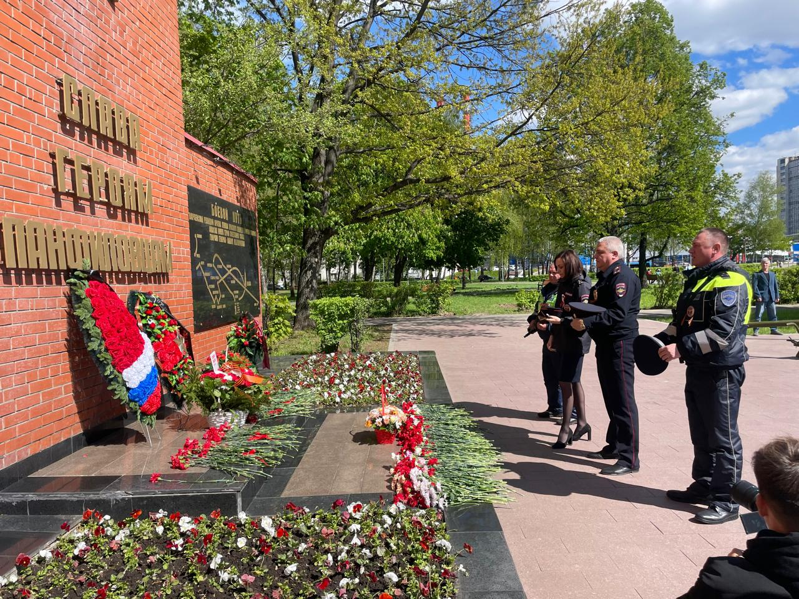

Адрес страницы: http://strogino.mos.ru/presscenter/news/detail/12957571.html
Управа района Строгино города Москвы

